很多U盘使用者会遇到U盘写保护，但又不知道该怎么解决，现在小编就U盘写保护怎么去掉系统的给大家讲解一下，下面就是U盘写保护怎么去掉的图文解说，希望能对你们有所帮助。

在开始菜单的运行框输入“cmd”，按回车键；

在黑色窗口里面输入命令“convert L: /fs:ntfs /nosecurity /x”，按Enter键；

插入U盘，打开U盘属性

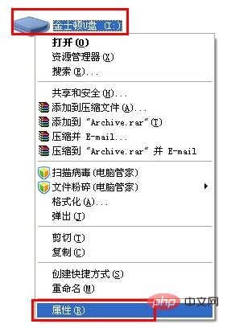

在U盘属性的“硬件”选项卡中打开“属性”，找到“策略”选项卡，选择“更好的性能”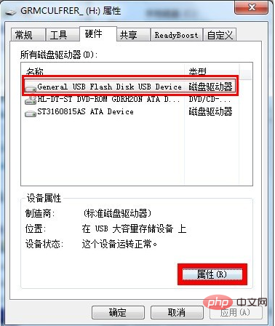

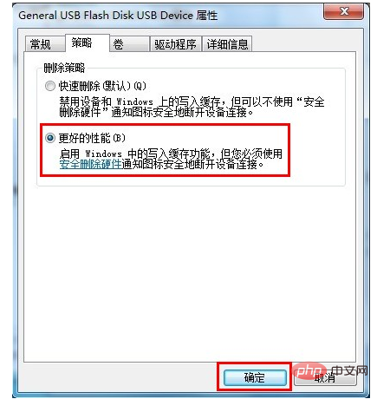

至此，U盘写保护已经去除。